Sciences Economiques et Sociales – Première ES – 1ES2 – LGTB 2017-2018 - MY

DEVOIR MAISON DE SOCIOLOGIE

A RENDRE POUR LE 04/05/18

SUJET TYPE BACCALAUREAT - Dissertation

Il est demandé au candidat :

- de répondre à la question posée par le sujet ;
- de construire une argumentation à partir d'une problématique qu'il devra élaborer ;
- de mobiliser des connaissances et des informations pertinentes pour traiter le sujet, notamment celles figurant dans le dossier ;
- de rédiger, en utilisant le vocabulaire économique et social spécifique et approprié à la question, en organisant le développement sous la forme d'un plan cohérent qui ménage l'équilibre des parties.

Il sera tenu compte, dans la notation, de la clarté de l'expression et du soin apporté à la présentation.

Ce sujet comporte quatre documents
Nombre de page 02

Quels sont les rôles de l’école dans la socialisation ?

Voir méthodologie dans votre manuel et document.

Document 1 :

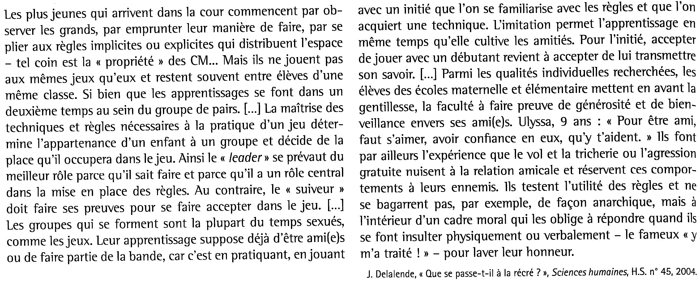

Document 2 :

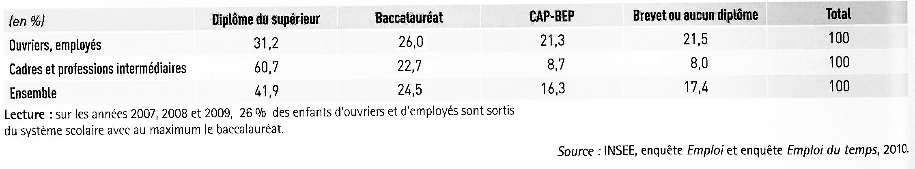

Document 3 :

Document 4 :

